Указания за работа с Web Service
Бележка: снимките са от Visual Studio 2010
- За да можете да се свържете с Web Service-а, първо трябва да създадете Service Reference в проекта си. Това става по следния начин:

  - създавате New Console Application на C#.
  - От меню Project избирате Add Service Reference.

В полето URL в отворилия се прозорец въвеждате адреса http://codeit.bg/CrossWord/MyService.svc на Web Service-а и натискате Go.
В прозореца би трябвало да се появи кратко описание на услугата.
В полето Namespace name въведете името, с което искате да се обръщате към услугата – например Crossword.
Натиснете бутона OK.

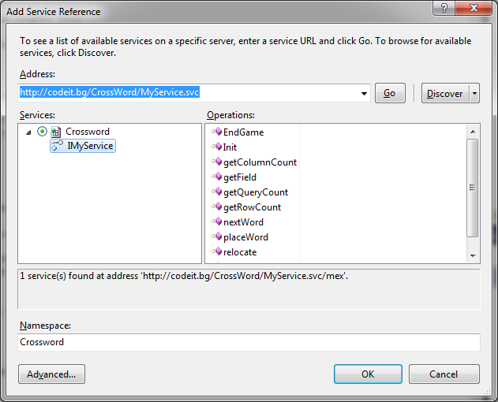

По този начин се създава namespace (в случая с името Crossword), съдържащ необходимите инструменти за комуникация с услугата.
- Трябва да създадете нов обект от тип MyServiceClient от namespace Crossword – чрез него ще извиквате функциите на Web Service-а. Това става по следния начин:
- За C++:
Crossword :: MyServiceClient ^client = gcnew Crossword :: MyServiceClient();
- За C#:
Crossword.MyServiceClient client = new Crossword.MyServiceClient();
- За Visual Basic:
Dim client As Crossword.MyServiceClient = New Crossword.MyServiceClient()
По този начин вече можете да извикате всяка от описаните функции като client.functionName() – например client.Init(1) започва нова игра върху първия тест (като, разбира се, в C++ би се наложило да напишете client -> startGame(1)).

